Werkwijze resultaat behaald – aanbieders H5

In de H5 werken we sinds 1 januari 2023 met 3 KPI’s.
Een van de KPI’s is resultaat behaald.
De consulent bepaald bij afloop van de beschikking of het monitoringsmoment of het resultaat is behaald.
Voor de opvoer of het resultaat is behaald gelden 2 uitgangspunten:
- Bij cliënten die langdurige ondersteuning nodig hebben, is het resultaat behaald als dezelfde trede (of een lichtere trede) nodig is. Ze zijn dan stabiel.
- Bij cliënten waar binnen de gestelde termijn verbetering verwacht wordt, is het resultaat behaald als een lichtere trede/waakvlam of uitstroom mogelijk is.

Hieronder is de werkwijze weergegeven die we in de H5 gaan hanteren.
- Beschikking met einddatum
Indien er een beschikking met een einddatum wordt afgegeven, zijn er 2 mogelijkheden:
1A. De resultaten zijn behaald: cliënt gaat uit zorg
- De client heeft geen ondersteuning meer nodig.
- De zorgaanbieder stuurt een stopbericht met code “Levering volgens plan beëindigd” (code 19; zie bijlage 1). Tevens vult de aanbieder het formulier Toelichting verzoek wijziging/ beëindiging in en stuurt dit op naar de toegang (zie bijlage 2).
- De administratie van de gemeente loopt iedere maand de stopberichten na en vult in Suite resultaat behaald “ja” in. Het dossier wordt gesloten.

1B. De resultaten zijn wel bereikt: afschalen is mogelijk, maar client heeft vervolgondersteuning nodig.
- Het resultaat is bereikt als de ondersteuning volgens plan kan worden afgeschaald.
- De zorgaanbieder stuurt uiterlijk 8 weken voorafgaand aan de beëindiging van de beschikking het evaluatieformulier (Westland)/ zorgplan (overige gemeenten) op naar de toegang, inclusief de reden waarom vervolgondersteuning nodig is.
- Als de consulent twijfelt over de reden waarom de voorgestelde mate van vervolgondersteuning nodig is, wordt er aanvullende informatie opgevraagd,
- De consulent voert in Suite op dat het resultaat bereikt is.
- Er wordt een nieuwe beschikking afgegeven voor het vervolgtraject.

1C. De resultaten zijn niet behaald: client heeft vervolgondersteuning nodig
- De zorgaanbieder stuurt uiterlijk 8 weken voorafgaand aan de beëindiging van de beschikking het evaluatieformulier (Westland)/ zorgplan (overige gemeenten) op naar de toegang, inclusief de reden waarom het resultaat niet behaald is.
- Als de consulent twijfelt over de reden waarom het resultaat niet behaald is, wordt er aanvullende informatie opgevraagd.
- De consulent voert in Suite de reden in waarom het resultaat niet behaald is.
- Er wordt een nieuwe beschikking afgegeven voor het vervolgtraject.

- Beschikking zonder einddatum
- Aanbieder stuurt 8 weken voorafgaand aan het monitoringsmoment het evaluatieformulier (Westland)/ zorgplan (overige gemeenten) in.
- Er vindt een evaluatie/monitor gesprek plaats met client aanbieder en consulent binnen de afgesproken termijn.
- Aan de hand van de verkregen informatie in het gesprek bepaalt de consulent of er nog ondersteuning nodig is en zo ja welk(e) resultaatgebied(en) en welke trede(n).
- De consulent bepaalt of van het betreffende resultaatgebied het resultaat is behaald.

- Getrapte indicatie
- Er is een indicatie afgegeven voor een bepaalde tijd waarbinnen er afgeschaald wordt.
- Aan het einde van de 1e periode (binnen de lopende indicatie) wordt er afgeschaald. Als dit lukt bij de zorgaanbieder dan hoeft er niets gedaan te worden. Er wordt ook niet ingevuld of het resultaat behaald is.
- Als de zorgaanbieder het niet lukt om binnen die periode af te schalen, dan stuurt de zorgaanbieder het wijzigingsformulier op (zie bijlage 2) met de reden waarom er nog niet afgeschaald kan worden en wordt “resultaat niet behaald” door de consulent ingevuld.
- Als er een beschikking met einddatum is afgegeven, wordt aan het einde van de 2e periode de procedure bij 1 gevolgd (1. Beschikking met einddatum).
- Als er een beschikking zonder einddatum is afgegeven, wordt aan het einde van de 2e periode de procedure bij 2 gevolgd.

- Een cliënt gaat om een andere reden uit zorg
Als een cliënt eerder uit zorg gaat of om een andere reden uit zorg gaat, dan wordt door de zorgaanbieder een stopbericht verstuurd met de bijbehorende code (zie bijlage 1). Tevens vult de aanbieder het formulier Toelichting verzoek wijziging/beëindiging in en stuurt dit op naar de toegang (zie bijlage 2).
De consulent voert in of het resultaat behaald is of niet.

De voorbeeld opties waaruit de consulent kan kiezen of het resultaat behaald is of niet, zijn weergegeven in bijlage 3.

Bijlage 1: overzicht stopberichten

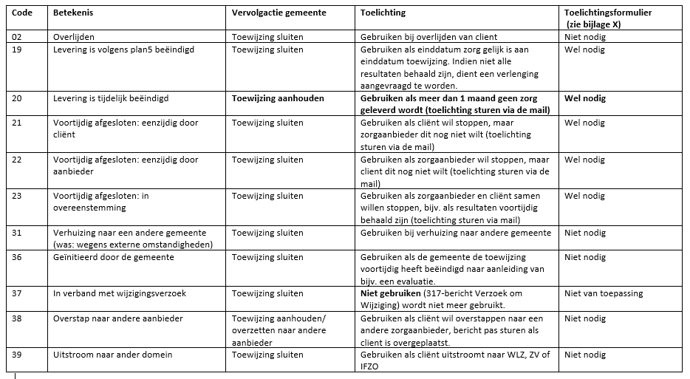
Toelichting 307 codes:

Bijlage 2: formulier Toelichting verzoek wijziging/ beëindiging
Toelichting verzoek om wijziging/beëindiging
Onderstaande cliënt heeft zorg vanuit de Wmo. Er is een wijziging/beëindiging van (een deel) van de zorg nodig. Hieronder staat per geïndiceerd resultaat gebied welke wijziging/beëindiging nodig is en wat hiervoor de reden is.

Bij een wijziging van de zorg graag het nieuwe zorgplan meesturen.

Clientgegevens
BSN
Achternaam
Geboortedatum

Gegevens verzoeker
Naam
Functie
Organisatie
Telefoonnummer
E-mailadres

Dit verzoek betreft:
☐ beëindiging zorg (vergeet niet een 307-bericht te versturen)
☐ wijziging zorg

Resultaatgebied:
Gevraagde trede (bij wijziging):
Omschrijf de huidige situatie
Wat is de reden van de gevraagde wijziging/beëindiging?
Is het resultaat behaald? Ja/nee met een toelichting
Zijn er nog andere relevante zaken te benoemen?

Bijlage 3: lijst met opties resultaat behaald
Indien het resultaat is behaald door de aanbieder (beoordeeld door consulent):
- Ja

- Indien het resultaat niet is behaald door de aanbieder (beoordeeld door consulent):

- Nee, reden zorgaanbieder
Het resultaat is niet behaald (er kan niet afgeschaald worden). Dit is te wijten aan de zorgaanbieder.
Te denken valt aan:
- Zorgaanbieder heeft wisselende hulpen ingezet
- Zorgaanbieder heeft niet actief aan de resultaten/doelen gewerkt.
- Zorgaanbieder heeft geen personeel
- Zorgaanbieder heeft te veel subdoelen gesteld
- Er is geen match tussen zorgaanbieder en client, waarbij de zorgaanbieder dit te laat aangeeft (na 2 maanden)

- Nee, reden client
Het resultaat is niet behaald (er kan niet afgeschaald worden). Oorzaak ligt bij de client.
Te denken valt aan:
- Client wilde niet (zorgmijder)
- Client heeft een live event (dierbare overleden, client is ziek geworden etc.)
- Client heeft meer tijd nodig om doelen te bereiken.
- Er is geen match tussen zorgaanbieder en client, waarbij de zorgaanbieder dit op tijd aangeeft (binnen 2 maanden)
- Er is een geschil tussen de client en een derde partij (bijv. woningbouwvereniging).

- Nee, reden neutraal
Het resultaat is niet behaald. Oorzaak ligt niet in de invloedssfeer. Client stroomt uit en er is geen opvolging.
Te denken valt aan:
- Overlijden
- Verhuizing
- Overgang WLZ

